Сибирский государственный университет телекоммуникаций и
информатики

А.Е. Костюкович
Н.Ф. Костюкович
Н.А. Меленцова

Контрольная работа
на тему
"ПРОЕКТ РАТС НА БАЗЕ ЦИФРОВОЙ АТС ТИПА EWSD"

Новосибирск 2019

Костюкович Н.Ф., Костюкович А.Е., Меленцова Н.А.
Аннотация. Методические указания по контрольной работе для дисциплины "Проектирование и эксплуатация сетей связи". В методических указаниях приводится последовательность проектирования станционного оборудования системы EWSD на городской телефонной сети, построенной без узлообразования. Рассмотрены вопросы размещения станционного оборудования на стативах АТС и в автозале. Приведены выдержки из ВНТП112-99, необходимые для расчетов.
.

Кафедра АЭС
Ил. 9, список лит. - 1
Рецензент -

Утверждено редакционно-издательским Советом СибГУТИ
в качестве методических указаний

С Сибирский государственный
университет телекоммуникаций
и информатики, 2019 г.

Содержание контрольной работы:

Введение

1.Разработка структурной схемы ГТС и нумерации АЛ.
  - Структурная схема ГТС
  - Разработка системы нумерации АЛ на ГТС.
2.Разработка структурной схемы проектируемой РАТС.
2.1 Определение количества и емкости DLU.
2.2 Распределение источников нагрузки на проектируемой РАТС по DLU.
2.3 Структурная схема проектируемой РАТС.

3.Расчет интенсивностей телефонных нагрузок.
3.1 Расчет исходящей нагрузки
3.2 Расчет интенсивностей нагрузок между РАТС.
3.3 Расчет входящей нагрузки.
3.4 Схема распределения нагрузок.

4.Расчет объема оборудования проектируемой РАТС.

5.Комплектация и размещение оборудования проектируемой РАТС.
5.1 Комплектация DLU и LTG.
5.2 Комплектация КП(SN).
5.3 Расчет числа блоков и комплектов.
5.4 Размещение оборудования на стативах.
5.5 Размещение оборудования в автозале.

Приложение А
Приложение Б

Список литературы
Введение

Во введении указывается актуальность темы; цель контрольной работы; задачи, решаемые студентом в контрольной работе.

Задача контрольной работы:
- Разработать структурную схему ГТС
- Выполнить расчет нагрузки от абонентов РАТС-4 и других станций сети.
- Выполнить расчет межстанционной нагрузки.
- Выполнить расчет количества ИКМ-трактов.
- Определить объем оборудования РАСТ-4 на базе EWSD.
- Разместить оборудование в автозале.

Исходные данные (вариант выбирается по двум последним цифрам пароля):

№ вар | .РАТС - 4 |  | РАТС-1 | РАТС-2 | РАТС-3
№ вар | N кварт | Nнх | РАТС-1 | РАТС-2 | РАТС-3
1 | 7700 | 5000 | 12000 | 7000 | 11500
2 | 5100 | 5100 | 8200 | 11000 | 6000
3 | 6600 | 4900 | 9000 | 12500 | 7800
4 | 7200 | 4400 | 9200 | 5000 | 6900
5 | 8500 | 5700 | 9800 | 14700 | 7900
6 | 9900 | 5600 | 18000 | 9000 | 12000
7 | 6900 | 4900 | 8900 | 14300 | 9500
8 | 6200 | 3000 | 17000 | 8300 | 10000
9 | 7100 | 4500 | 11200 | 10500 | 12000
10 | 3900 | 6900 | 13000 | 5000 | 7000
11 | 6400 | 3300 | 7000 | 10500 | 8300
12 | 7800 | 5200 | 6800 | 13000 | 9600
13 | 6500 | 4800 | 17000 | 8800 | 11000
14 | 8500 | 5200 | 12000 | 10400 | 8800
15 | 5200 | 6300 | 13000 | 12300 | 7800
16 | 3500 | 2400 | 10000 | 19000 | 12000
17 | 4700 | 8200 | 9600 | 12000 | 8200
18 | 5200 | 7600 | 7800 | 9500 | 9000
19 | 5900 | 6600 | 14300 | 9000 | 15500
20 | 6400 | 4000 | 5100 | 5900 | 9500
21 | 5800 | 6500 | 8100 | 7200 | 14800
22 | 7400 | 6900 | 6400 | 14100 | 7800
23 | 8100 | 3100 | 5900 | 7300 | 10800
24 | 4900 | 4200 | 6200 | 5500 | 11900
25 | 5000 | 7200 | 13500 | 9400 | 9800
26 | 6700 | 5100 | 8200 | 13700 | 7600
27 | 6400 | 8100 | 11700 | 5900 | 12000
28 | 8700 | 6400 | 8700 | 12300 | 7500
29 | 5400 | 5900 | 19000 | 11100 | 12400
30 | 7900 | 6200 | 12500 | 6800 | 9400

1. Разработка структурной схемы ГТС и нумерации АЛ.

1.1 Структурная схема ГТС.

В этом разделе выбирается принцип построения ГТС. Если суммарная емкость ГТС < 80 000 номеров, то сеть целесообразно строить по принципу "каждая с каждой". Если емкость сети > 80 000 номеров, то требуется организация УВС.
На схеме ГТС указывается:
назначение, емкость, тип, код РАТС;
расстояние между АТС в выбранном масштабе;
проводность и количество СЛ.

Учитывая, что в проектируемой сети все станции цифровые, а также экономический фактор, то в качестве межстанционных интерфейсов (СЛ) используем ИКМ-тракты (Е1).
Вопросы построения первичной сети в данном проекте не рассматриваются, поэтому в качестве физического уровня межстанционных интерфейсов могут быть использованы любые цифровые системы передачи (плезиохронной или синхронной иерархии), с соответствующей топологией первичной сети.
Этот пункт контрольной работы заканчивается рисунком "Структурная схема ГТС", на который должны быть нанесены исходные данные: емкости РАТС, тип оборудования.

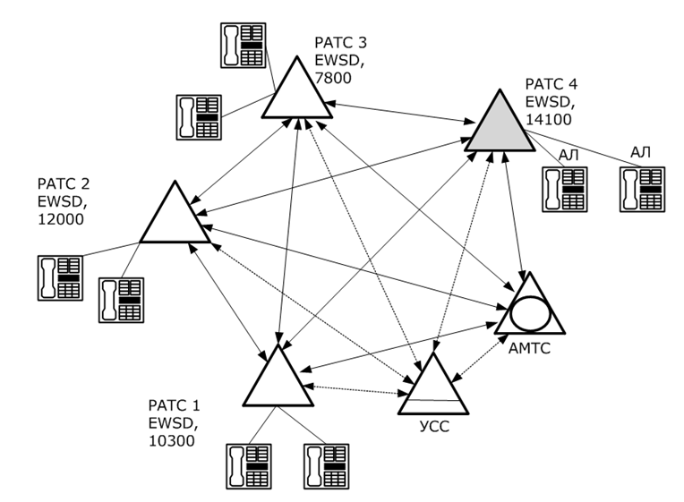
Рисунок 1 - Структурная схема ГТС

1.2 Разработка системы нумерации АЛ на ГТС
При выполнении п.1.1 и 1.2 необходимо проработать [1] п.7.1-7.3. В этом разделе необходимо дать обоснование выбора типа и значности нумерации абонентских линий и кодов РАТС. Разработка системы нумерации сводится в табл.1.1:

Таблица.1.1 - Нумерация абонентских линий на ГТС
Номер РАТС | Тип АТС | Емкость | Код АТС | Нумерация
РАТС-1
РАТС-2
РАТС-3
…

К примеру, для РАТС емкостью 6750 номеров можно выделить номера:
200000 – 206749.
Код РАТС – это одна, две или три первые цифры номеров станции, которые однозначно определяют, что номер принадлежит диапазону номеров станции. Код РАТС используется в процедуре маршрутизации вызова при поиске требуемого направления связи с последующим выбором пучка каналов связи и соответствующего оборудования.
Для рассматриваемого примера код РАТС – 20 (определяет одну десятитысячную группу номеров с идентификатором 20, который выделен для нумерации абонентов данной станции).

2. Разработка структурной схемы проектируемой РАТС

2.1 Определение количества и емкости DLU.

Расчет ведется с учетом конструктивного оформления DLU.
Абонентские модули (SLMA) одного DLU размещаются на 1-ом стативе.
Комплектацию стативов DLU смотри рисунок 20 [5].
В данном проекте используются DLU, в которые может включаться: максимально до 119 абонентских модулей и не более 952 ААЛ на входах; 2 или 4 ИКМ на выходах.
Чтобы определить общее количество DLU на проектируемой РАТС, необходимо знать общее число линий, включаемых в абонентские модули:

N = Nкв + Nнх=4500+3500=8000,

где N - емкость проектируемой РАТС
После определения N определяется количество DLU.

$S_{\text{DLU}}=]\frac{N−1}{\text{952}}+1[$ =]8000/952+1[=]8,4+1[=9
Внимание: здесь необходимо взять целую часть от полученного значения, т.к. прибавленная 1 выполняет операцию требуемого округления.

2.2 Распределение источников нагрузки на проектируемой РАТС по DLU

При распределении линий между DLU нужно стремиться к равномерному распределению их между всеми DLU. Пример распределения приводится в таблице.2.1:

Таблица 2.1 - Распределение емкости проектируемой РАТС по DLU

Номер DLU | ТА кв | ТА нх | Емкость DLU | Кол-во SLM  в одном DLU
0  :  $S_{\text{DLU}}$=8 | 500  500 | 389  …  388 | 889  …  888 | 112  ….  111
Итого | 4500 | 3500 | 8000 | 1007

Для подключения к коммутационному полю (SN) СЛ от других станций, а так же от блоков DLU в EWSD используется интерфейсные блоки, обозначаемые LTG, предназначенные для согласования 8-ми Мегабитных интерфейсов коммутационного поля EWSD (SDC) с 2-х мегабитными интерфейсами СЛ ИКМ (PDC). Количество и типы LTG определяются после расчета нагрузки и количества ИКМ-трактов

2.3 Структурная схема проектируемой РАТС

Для выполнения п.2.3 необходимо изучить п.2 [5]. Пример схемы EWSD приведен на рисунке 2. На схеме указываются все данные DLU, включение межстанционных связей, объем оборудования. Окончательная доработка схемы проектируемой РАТС производится после проведения всех расчетов.
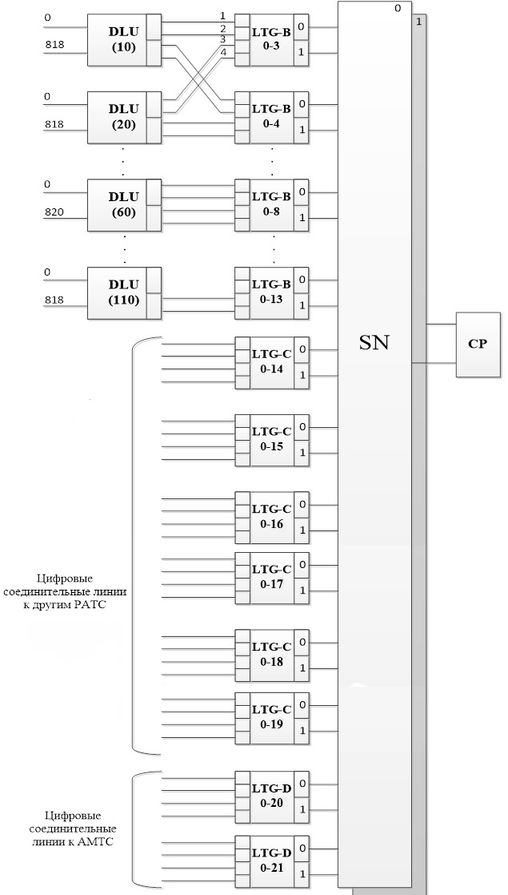
Рисунок 2 – Структурная схема проектируемой РАТС

3. Расчет интенсивностей телефонных нагрузок
3.1 Расчет исходящей нагрузки от РАТС сети

Содержание исходных данных:
- Структурный состав абонентов для РАТС-4 (дан в задании).
2. Ci - среднее число вызовов в чнн  3. Ti - средняя продолжительность разговора  i - категория источника нагрузки:  ТА нх, ТА кв  4. Pp - доля состоявшихся разговоров |  | Из таблицы 3.1

Таблица 3.1 - Средние значения основных параметров нагрузки

Кол-во  жителей  города | Категории источников нагрузки |  |  |  |  |  | Рр
Кол-во  жителей  города | Квартирн. |  | Нар-хоз. |  | Таксофоны |  | Рр
Кол-во  жителей  города | Скв | Ткв | Снх | Тнх | Ст | Тт | Рр
При числе абонентов квартирного сектора до 65%
До 100 тыс.чел. | 1,1 | 110 | 3,5 | 85 | 8 | 110 | 0,5
От 100 до 500 т. | 1,1 | 110 | 3,6 | 85 | 10 | 110 | 0,5
Свыше 500 т. | 1,1 | 110 | 4,0 | 85 | 10 | 110 | 0,5
При числе абонентов квартирного сектора свыше 65%
До 100 тыс.чел. | 1,2 | 140 | 2,4 | 90 | 8 | 110 | 0,5
От 100 до 500 т. | 1,2 | 140 | 2,7 | 90 | 10 | 110 | 0,5
Свыше 500 т. | 1,2 | 140 | 3.3 | 90 | 10 | 110 | 0,5

Примечание: В таблице не учтена исходящая междугородная нагрузка.

Интенсивность исходящей нагрузки от абонентов РАТС-4 (Аисх₄) определяется по формуле 3.1:

Аисх₄ = А₄мест + Амг , Эрл; (3.1)

А₄мест = N₄ * C₄ * t₄ , Эрл, (3.2)

где Ni - количество абонентов i-той категории;
ti - средняя продолжительность одного занятия, сек

t₄ = w* Pp (tсо + n * tн + tу + tпв + Ti), с , (3.3)

где tсо - время слушания сигнала "Ответ станции", 3с;
n * tн - время набора n знаков номера (n определяется в соответствии с выбранной значностью номера на сети: 5-ти или 6-ти)
с дискового ТА(tн = 1.5 с)
с тастатурного ТА(tн = 0.8 с);
tпв - время ПВ при состоявшемся соединении, 7 - 8 с;
tу - время установления соединения с момента окончания набора номера до подключения к линии ТА-Б, 2.0 с;
w - коэффициент, учитывающий продолжительность занятия приборов вызовами, которые не закончились разговорами (занятость, неответ абонента Б, ошибки вызывающего абонента и т.д.).
w определяется по таблице3.2.

Таблица3.2 - Зависимость коэффициента w от Ti при Pp=0.5

Тi | 80 | 85 | 90 | 110 | 140
W | 1,24 | 1,23 | 1,22 | 1,185 | 1,16

Результаты расчета сводятся в таблицу 3.3:

Таблица 3.3 - Интенсивность местной нагрузки от различных категорий источников нагрузки
Категория ТА | N₄ | C₄ | T₄ | Pp | w ₄ | t₄ | A₄мест | a₄
Нар-хоз.
Кварт.
Таксофоны
Итого | v |  |  |  |  |  | v | v

Расчет междугородной нагрузки:

Амг(зсл)₄ = а зсл * (Nкв+Nнх)*1.05, Эрл, (3.4)
где а зсл - удельная нагрузка на заказно-соединительные линии (зсл) от одного абонента, определяется по таблице.3.4 (следует определиться с числом жителей в городе, к примеру, от 20 до 100 тыс.чел).
1.05 - коэффициент, учитывающий наличие АОН на проектируемой РАТС

Таблица 3.4 - Нормы средней интенсивности нагрузки на зсл от одного абонента
Город с населением: | а зсл , Эрл
До 20 тыс. чел. | 0,0052
От 20 до 100 тыс. чел. | 0,0046
От 100 до 500 тыс. чел. | 0,0043
От 500 до 1000 тыс. чел. | 0,0029
Свыше 1000 тыс. чел. | 0,0023

По рекомендациям ВНТП 112-99 входящая междугородная нагрузка на одну абонентскую линию определяется с использованием нормативных показателей из таблицы 3.8.
Таблица.3.8 - Нормы средней интенсивности нагрузки на слм от одного абонента
Город с населением: | а зсл , Эрл
До 20 тыс. чел. | 0,0044
От 20 до 100 тыс. чел. | 0,0039
От 100 до 500 тыс. чел. | 0,0036
От 500 до 1000 тыс. чел. | 0,0024
Свыше 1000 тыс. чел. | 0,0019
Тогда входящая междугородная нагрузка РАТС-4 составит:

А₄ вх мг (слм)= а слм*N₄ ,Эрл, (3.5)

3.2 Расчет интенсивностей нагрузок между существующими и проектируемой РАТС

Всего на цифровое коммутационное поле ступени SN проектируемой РАТС-4 поступает нагрузка:

Акп = А₄мест, Эрл; (3.6)

Между станциями распределяется только местная нагрузка за вычетом нагрузки к УСС. К УСС обычно направляется 3-5 % нагрузки местной.
Для проектируемой РАТС-4 рассчитать нагрузку, подлежащую распределению, можно с использованием формул (3.7 - 3.10).

Акп мест вых = Акп * $\left(1−\frac{2t_{1}}{t_{\text{кв}}+t_{\text{нх}}}\right)$ ,Эрл (3.7)

Аусс = 0.03 * Акп мест вых , Эрл; (3.8)

Ар = Акп мест вых - Аусс , Эрл; (3.9)

t₁ = tсо + n * tн , с , (3.10)

где Ар - нагрузка РАТС, подлежащая распределению от РАТС-4 ко всем РАТС сети.

Т.к. о существующих АТС известна только их емкость, то условно принимаем, что удельная нагрузка на один монтированный номер существующих РАТС такая же, как на проектируемой АТС. Удельную монтированную нагрузку для проектируемой РАТС определим по формуле:

а монт = Акп мест вх / N₄ , Эрл, (3.11)
где N₄- емкость проектируемой РАТС-4 и определяется по формуле 3.12.
N = Nкв + Nнх. (3.12)

Местная нагрузка, поступающая на КП существующих РАТС определяется по формуле 3.13:

Акп вхi = а монт * Ni , Эрл, (3.15)

где Ni - емкость существующей АТС (задана в исходных данных).

При расчете нагрузок, подлежащих распределению, от существующих АТС предполагаем, что временные параметры нагрузок на этих АТС такие же, как на проектируемой. Тогда для расчета нагрузок можно использовать формулы (3.9 - 3.12).
Итоги расчета нагрузки, распределяемой между АТС, сводятся в таблицу3.5:

Таблица 3.5 - Нагрузки, распределяемые между АТС
Обозначение нагрузок | Станции
Обозначение нагрузок | РАТС-1 | РАТС-2 | РАТС-3 | РАТС-4
А вх кп
Авых кп
А усс
Ар

Определение межстанционных нагрузок.

Интенсивность нагрузки от РАТСi к РАТСj определяется по формуле (3.16):
Аij = Api*Nj / Nсети (Эрл), (3.16)

где Арi - нагрузка i-той АТС, подлежащая распределению;
Nj – емкость j-РАТС
N сети – емкость сети .

Рассчитаем нагрузки от проектируемой РАТС к существующим:
Например, от РАТС4 к РАТС1 (i=4, j=1):

А ₄₁=Ар₄*N₁/(N₁+N₂+N₃+N₄)

Например, от РАТС1 к РАТС4 (i=1, j=4):

А ₁₄=Ар₁*N₄/(N₁+N₂+N₃+N₄)

Результаты, полученные в п.3.2, сводятся в таблицу 3.6:

Таблица 3.6 - Распределение нагрузки на ГТС
Входящие  Аi4 | A14 | A24 | A34 | Внутристанционная
Исходящие  A4i | A41 | A42 | A43 | A44

3.4 Схема распределения нагрузок на проектируемой РАТС

Все средние значения нагрузок переводятся в расчетные и представляются по форме таблице.3.7(с использованием формулы 3.17).

$Y=A+0\text{.}\text{6742}\sqrt{A}$, (3.17)

Таблица 3.7 - Средние и расчетные значения интенсивностей нагрузок
Обозначение нагрузок | РАТС1-РАТС4 | РАТС2-РАТС4 | РАТС3-РАТС4
Среднее значение
Расчетное значение
Обозначение нагрузок | РАТС4-РАТС1 | РАТС4-РАТС2 | РАТС4-РАТС3
Среднее значение
Расчетное значение

Все нагрузки указываются в схеме распределения нагрузок, пример которой представлен на рисунке 3.
Рисунок 3 – Схема распределения нагрузки проектируемой РАТС-4

4. Расчет объема оборудования проектируемой РАТС

4.1 Расчет объема оборудования межстанционной связи

4.1.1 Расчет числа исходящих ИКМ-линий от проектируемой РАТС к существующим РАТС, АМТС, УСС.

Расчет числа каналов и аналоговых СЛ от проектируемой РАТС к существующим РАТСЭ производится по 1-й формуле Эрланга при потерях Р=0.005; к АМТС- при потерях 0.001; к УСС- также при потерях Р=0.001. Расчет сводится в таблицу 4.1:

Таблица 4.1 - Количество исходящих ИКМ-линий от РАТС-4
 | РАТС-1 | … | РАТС-3 | УСС | АМТС
Y 4i
V _{СЛ}
N _{ИКМ}

Расчет числа ИКМ - линий осуществляется по формуле:

N _{ИКМ} = ]( V _{СЛ} - 1) / 30 + 1 [ (4.1)

4.1.2 Расчет числа входящих ИКМ-линий от существующих АТСЭ, АМТС.

Расчет числа каналов от АТСЭ к проектируемой EWSD осуществляется по 1ф. Эрланга при Р=0,005. Расчет количества ИКМ-линий производится по формуле (4.1).
Считаем, что на сети в качестве АТМС используется АТМСЭ, поэтому расчет числа каналов аналоговых СЛ производится по 1ф.Эрланга при Р=0,001. Для расчета количества ИКМ-линий используется формула (4.1). Результаты расчета сводятся в таблицу 4.2

Таблица 4.2 - Количество входящих ИКМ-линий на РАТС-5
 | РАТС-1 | … | РАТС-3 | АМТС
Y i4
V сл
N икм

4.2. Расчет количества LTG
4.2.1 Расчет количества LTG-B (для подключения DLU).
N LTG-B = N DLU
Привести схему подключения LTG к DLU.

4.2.2 Расчет количества LTG-С (для подключения СЛ местных).
N _{LTG-C}=](N_{ИКМ мест}-1)/4 +1[

4.2.3 Расчет количества LTG-D (для подключения ЗСЛ и СЛМ).
N _{LTG-D}=](N_{ИКМ ЗСЛ}-1)/4 +1[
N _{LTG-D}=](N_{ИКМ СЛМ}-1)/4 +1[

4.3. Расчет кодовых приемников CR в LTG
Кодовые приемники CR предназначены для обмена сигнализацией многочастотным способом.

- CRP – для приема тонального набора от ТА
- CRM – для приема многочастотной сигнализации по СЛ от других станций.

Будем считать, что все абоненты с импульсным набором номера и CRP не требуется. Импульсный набор номера принимает SLMA. в DLU.
Обмен сигнализацией между станциями на проектируемой сети будет осуществляться по ОКС№7. Поэтому CRM на станции не требуются.

4.4. Расчет CCNC
Одно звено сигнализации может обслуживать до 1500 каналов.
N _{SILT} =]Vсл/1500+1[ *2
Расчет числа звеньев необходимо провести отдельно для каждой РАТС и АМТС.
Увеличение числа звеньев в 2 раза осуществляется с точки зрения дублирования по рекомендациям МККТТ.

Расчет SILT свести в таблицу 4.3.
Таблица 4.3
 | РАТС-1 | РАТС-2 | РАТС-3 | АМТС | Всего
V сл исх
Vсл вх
N _{SILT} |  |  |  |  | v

4.5 Расчет оборудования коммутационного поля SN

При абонентской емкости станции до 30 000 номеров, используется один TSG, в который при использовании ОКС№7 максимально можно включить 62 LTG. В этом случае КП построено по принципу В-П-В, и количество модулей временной ступени коммутации определяется:
N_{TSM} = ]N_{LTG} /4+1[
N_{LIL}= N_{TSM}
Где платы LIL – интерфейс между LTG и TSM.
Количество модулей пространственной ступени коммутации - N_{SSM} в коммутационном поле В-П-В всегда 4. Тип SSN – 16*16

Все оборудование коммутационного поля для 62 LTG размещается в одной 2-х этажной кассете.

5. Комплектация и размещение оборудования проектируемой РАТС

5.1.Комплектация DLU и LTG
Используем стативы DLU на 952 абонента каждый. Тестовое оборудование не используем. Все абонентское оборудование располагаем в автозале, т.е. выносы не используем, а, следовательно, модули SASC, ALEX, и EMSP также не используем. При этом максимальная емкость абонентского концентратора составляет 952 абонентские линии. Согласно рис. 4, статив DLU в этом случае состоит из двух типов модульных кассет (двухэтажных).
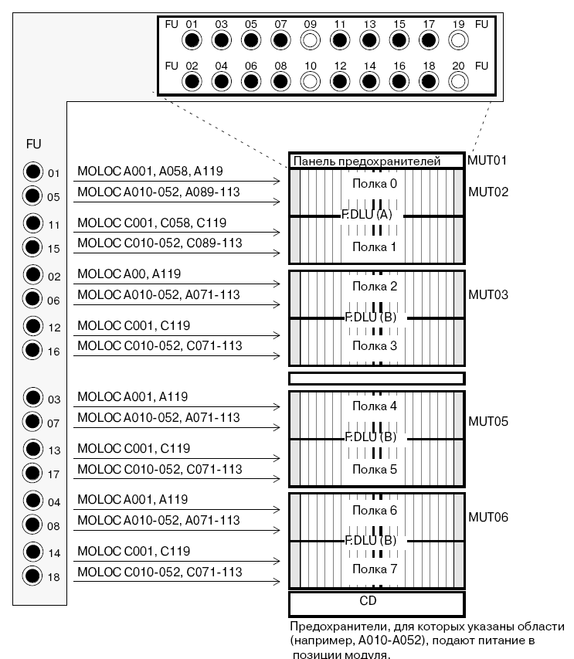
Рисунок 4 - Комплектация статива R с одним DLU на 952 АЛ

Первый тип модульной кассеты (тип А), содержит центральное оборудование DLU (модули DLUC, RGMG, DIUD и BDCG). Помимо этого, на этой кассете можно расположить до 23-х модулей SLMA, каждый из которых содержит по 8 абонентских комплектов SLC. Итого на кассете типа А располагается до 184 абонентских комплекта.
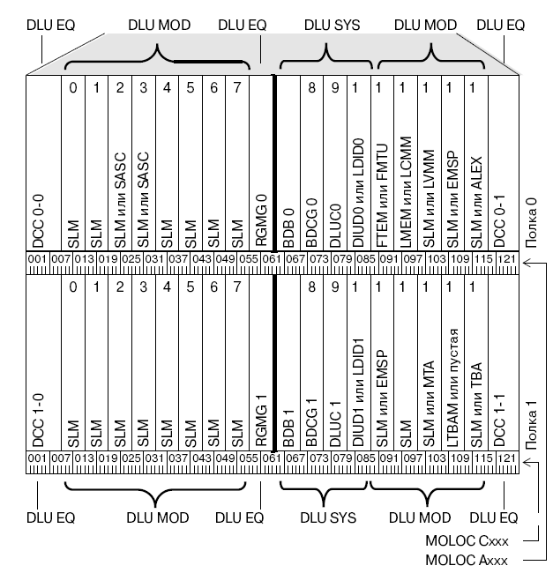
Рисунок 5 - Модульная кассета DLU типа А (до 184 абонентов)

Второй тип кассеты (тип В), содержит только модули SLMA (по 16 модулей на каждом этаже кассеты). Всего на кассете типа В располагается до 256 абонентских комплекта.
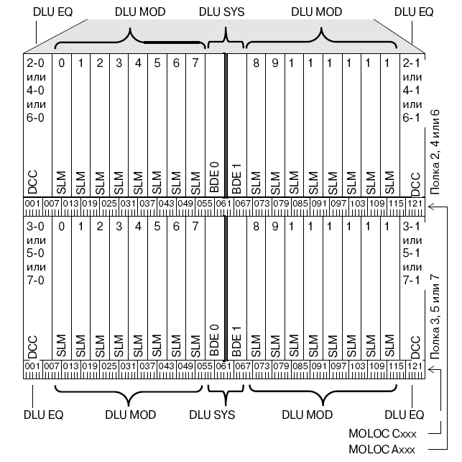
Рисунок 6 - Модульная кассета DLU типа В (до 256 абонентов)

Для данной сети автозал комплектуется числом стативов DLU, определенных в п.2.

5.2.Оборудование LTG
Выбираем универсальный конструктивный тип линейной группы LTG – LTGМ, которая может использоваться как для подключения DLU (LTGG(В)), так и для подключения цифровых соединительных линий (LTGG(С)) и междугородных соединительных линий (LTGG(D)).
Один статив LTGМ содержит до 6 кассет, на каждой из которых можно разместить до 5 LTGМ. Нам необходимо разместить на стативе 16 модулей LTGМ (11 модулей для подключения DLU и 5 модулей для подключения соединительных линий на внешние направления). Будет достаточно одного статива (четырех полок в нем).
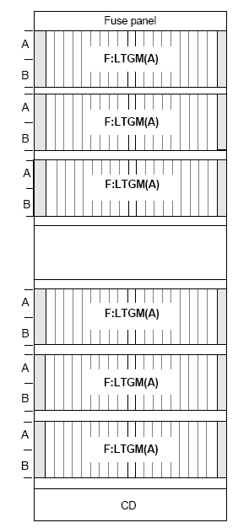
Рисунок 7 - Конфигурация статива R: LTGM
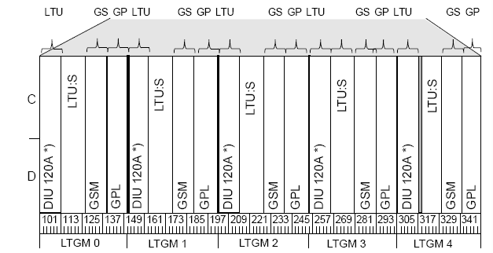
Рисунок 8 - Комплектация кассеты F:LTGM(А)

5.3.Оборудование коммутационного поля SN
В станции до 30000 номеров оборудование дублированного SN размещается в одном стативе и занимает две 2-х этажные кассеты. На свободных местах в стативе можно располагать LTGМ – до 4 кассет. В данном проекте заложим место только для одного модуля LTGМ.
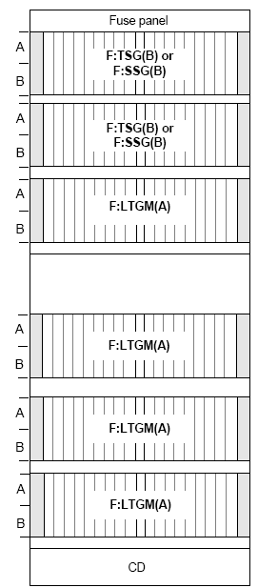

Рисунок 9 - Статив и модульные кассеты коммутационного поля SN

5.4.Оборудование буфера сообщений MB и центрального задающего генератора CCG
Данное оборудование размещается в одном стативе.
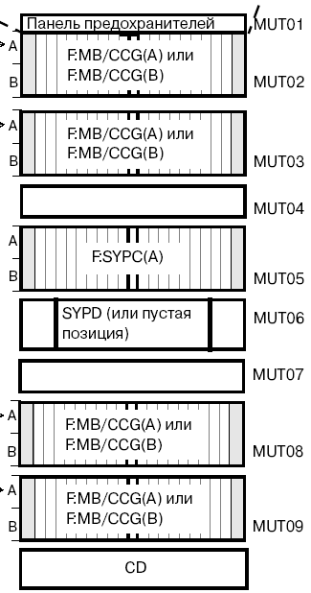
Рисунок 10 - Статив и модульные кассеты буфера сообщений MB и центрального задающего генератора CCG

5.5.Оборудование общеканальной сигнализации CCNC
В максимальной конфигурации станции EWSD оборудование общеканальной сигнализации CCNC занимает до 3-х стативов и может обслуживать до 254-х звеньев сигнализации ОКС №7.
Один статив общеканальной сигнализации CCNC типа А содержит две одноэтажные кассеты, занимаемые центральным оборудованием – CCNP и мультиплексоры, и 3 одноэтажные кассеты для размещения оборудования звеньев сигнальзации – SILT, по 16 SILT на каждой из кассет. Всего статив типа А содержит до 48 модулей SILT, и может обслуживать до 50 000 разговорных каналов.
В данной сети заложим одну кассету для 8 модулей SILT.
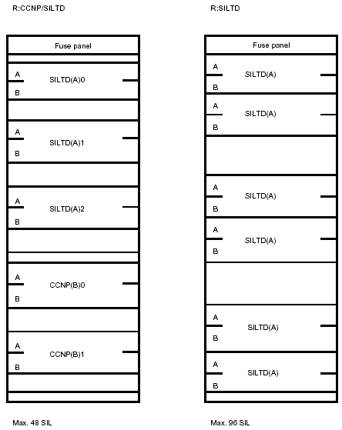
Рисунок 11 - Статив и модульные кассеты контроллера общеканальной сигнализации CCNC

5.6.Оборудование координационного процессора CP113A и устройств накопителей DEV
Станцию до 60000 номеров может обслужить один дублированный процессор BAP. При расширении емкости станции свыше 60000 номеров необходимы дополнительные процессоры, позволяющие обслуживать вызовы в расширяемой емкости станции – так называемые CAP (Call Processor).

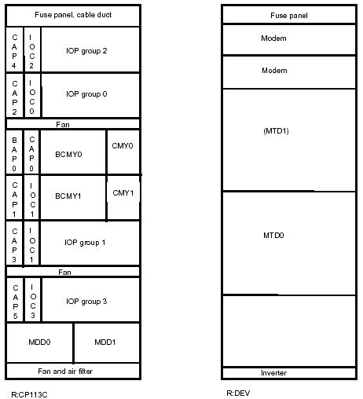
Рисунок 12 - Стативы и модульные кассеты координационного процессора CP113A и устройств накопителей DEV

5.7.Размещение оборудования в автозале
При размещении оборудования в автозале будем придерживаться следующих принципов:
- Центральное оборудование, содержащее стативы Координационного процессора (СР113А), устройств накопителей на магнитных дисках (MDD и MOD) и на магнитных лентах (MTD) (все в одном стативе DEV), буфера сообщений (MB), коммутационного поля (SN), располагается в первом ряду, имеющем порядковый номер “01”.
- Если в будущем не предусматривается расширение емкости станции более 60000 номеров, то места, зарезервированные в первом ряду для расширения СР, можно занимать CCNC и LTG.
- В последующих рядах располагается оборудование по принципу большего тяготения к коммутационному полю, т.е. LTG и абонентская периферия (DLU и кроссы - MDF).
- В одном ряду, в зависимости от размеров автозала следует располагать от семи до девяти стативов, имеющих порядковые номера с “01” по “09”.
- Количество рядов в автозале определяется емкостью станции (абонентской и линейной) и размерами автозала. Обычно оборудование станции до 60000 номеров располагается в одном автозале.
- Позиция статива в ряду обозначается AABBCC,
где
AA – номер автозала,
BB – номер ряда в автозале,
CC – номер статива в ряду.

Общий план размещения оборудования EWSD в автозале показан на рисунке 13.

Рисунок 13 - Размещение оборудования EWSD в автозале (пример для РАТС емкостью 15000 абонентских и 7200 соединительных линий)

Приложение А
Принципы построения сетей абонентского доступа
(выдержки из РД 45.196-2001)

5.2.1.1 Сети абонентского доступа могут строиться с помощью проводных и/или радиосредств с концентрацией или без концентрации нагрузки.
5.2.1.2 Сеть абонентского доступа может включать:
- концентраторы;
- подстанции;
- узловое оборудование систем радиодоступа (может выполнять функции концентратора или;
- абонентские линии, соединяющие оконечные абонентские устройства с ОС, ОТС, концентраторами, ПС;
- соединительные линии, соединяющие концентраторы и ПС с ОС, ОТС.
5.2.1.3 Оборудование сети абонентского доступа (концентраторы, ПС и др.) и абонентские устройства должны иметь стандартизованные интерфейсы, позволяющие в ходе развития сети перераспределять концентраторы и ПС между станциями, установленными на местной телефонной сети.
5.2.1.4 Для включения аналоговых АУ в телефонные станции по физическим двухпроводным линиям или каналам систем передачи с двухпроводными окончаниями, а также для включения аналоговых АУ в аналоговые АТС предназначены интерфейсы СТф-1 и СТф-2.
Для включения цифровых АУ в телефонные станции по физическим двухпроводным линиям или каналам систем передачи с двухпроводными окончаниями, а также для включения цифровых АУ в цифровые АТС предназначены интерфейсы СЦТф-1 и СЦТф-2.
Интерфейс СТф-2 (СЦТф-2) определен на станционной стороне двухпроводной абонентской линии. На стороне абонента используется интерфейс СТф-1 (СЦТф-1).
Параметры интерфейса СТф-1 и СТф-2 определены в ОСТ 45-54.
Интерфейсы СЦТф-1 и СЦТф-2 должны применяться для абонентского доступа на скоростях меньших 64 кбит/с. Параметры интерфейса СЦТф-1 и СЦТф-2 определены в [5].
5.2.1.5 Цифровая сеть с интеграцией служб (ЦСИС) обеспечивает передачу речевых и неречевых сообщений пользователей. Стыки ЦСИС поддерживают сквозные цифровые соединения между абонентскими устройствами и предоставляют пользователям разнообразные услуги, доступные им через ограниченный набор стандартных интерфейсов, приведенных на рисунке 5.1. На рисунке 5.1 точки подключения по интерфейсу СТф-1 и СТф-2 относятся также и к интерфейсам СЦТф-1 и СЦТф-2.
5.2.1.6 Применяются следующие типы интерфейсов ЦСИС для организации доступа:
- базовый доступ с канальной формулой 2B+D (BRI);
- первичный доступ с канальной формулой 30B+D (PRI).
Эти доступы осуществляются посредством станционных стандартизированных интерфейсов V1 (BRI), V3, V5.1, V5.2 (PRI), выполняемых по Рекомендациям МСЭ-Т в соответствии с ОСТ 45-68.
Интерфейс V1 предназначен для обеспечения одного базового доступа к ЦСИС.
Интерфейс V2 является общим цифровым стыком, используемым для связи удаленного и местного оборудования цифровой сети через цифровые системы передачи. Это сетевое оборудование может обеспечить организацию различного вида абонентского доступа (аналоговый, цифровой и абонентский доступ ЦСИС в любом сочетании). Характеристики этого стыка могут не соответствовать принципам ЦСИС.
Интерфейс V2 внутренний, не стандартизированный и не обязателен для станций, устанавливаемых на телефонной сети общего пользования.
Интерфейс V2 реализован в ряде существующих коммутационных систем. В перспективе интерфейс V2 запрещается.
Интерфейс V3 стандартный и служит для включения в ЦСИС на первичной скорости 2,048 Мбит/с.
Интерфейс V5 является цифровым интерфейсом (на скорости передачи 2,048 Мбит/с), используется для связи сети доступа с цифровой станцией. Интерфейс V5 допускает два варианта реализации:
- интерфейс V5.1 включает один тракт 2,048 Мбит/с;
- интерфейс V5.2 включает несколько трактов 2,048 Мбит/с (не более 16).
Интерфейс V5 обеспечивает следующие виды доступа:
- интерфейс СТф-2 (Z), СЦТф-2;
- базовый доступ ЦСИС;
- доступ на первичной скорости ЦСИС (только для интерфейса V5.2);
- аналоговый и цифровой доступ для полупостоянных соединений (с ограничениями по сигнализации).
В интерфейсе V5.1 используется статическое мультиплексирование, т.е. жесткое закрепление каждого канального интервала за определенным пользователем.
В интерфейсе V5.2 может использоваться два режима работы: статическое мультиплексирование и концентрация. В режиме концентрации один КИ, в зависимости от поступающей нагрузки, может использоваться разными абонентскими устройствами.

Рисунок 5.1 – Типовая схема сети абонентского доступа к станции с функциями ЦСИС.
ОС (ОТС) с функциями ЦСИС

Цифровой
Факс G4
Цифровое АУ
V1
S/Т
BRI
BRI
BRI
BRI
Концентратор (связан со станцией внутрисистемной сигнализацией)
V2

Подстанция
либо концентратор

Подстанция

Концентратор
PRI
V3

V5.1 – статическое мультиплексирование;
V5.2 - концентрация
Т
СТф-2
V5.1 или V5.2
СТф-1
СТф-2
Аналоговая двухпроводная линия
BRI

BRI

BRI

BRI

BRI

СТф-1
СТф-2
СТф-2
СТф-2
Цифровое АУ
поток nхE1
СТф-1
СТф-1
СТф-2
S/Т
S/Т
СТф-1
S/Т
S
СТф-1
S/Т
СТф-1
СТф-1
СТф-2
Терминальный адаптер стыка Z
СЦТф-1
СЦТф-2
Цифровая двухпроводная линия

5.2.2 Принципы построения городских телефонных сетей

5.2.2.1 Построение ГТС с использованием аналогового коммутационного оборудования
Городские телефонные сети по структурному признаку подразделяются на сети:
- нерайонированные;
- районированные без узлообразования;
- районированные с узлами входящих сообщений;
- районированные с узлами входящих и исходящих сообщений.
Нерайонированная ГТС имеет одну АТС, в которую абонентские оконечные устройства включаются непосредственно или через УПАТС и подстанции – рисунок 5.2, и рисунок 5.3.
Районированные ГТС без узлообразования имеют несколько районных АТС, которые связываются между собой по полносвязной схеме.
Районированная структура сети без узлообразования на аналоговой ГТС целесообразна при емкости сети до 80 тыс. номеров – рисунок 5.4.
Районированные ГТС с узлами входящих сообщений делятся на узловые районы, в каждом из которых для концентрации нагрузки к АТС узлового района устанавливаются УВС.
Связь между АТС разных районов, как правило, осуществляется через УВС, расположенный в районе, в котором находится входящая АТС.
Структурная схема районированной ГТС с узлами входящих сообщений связи представлена на рисунке 5.5.
Внутри узлового района АТС связываются между собой непосредственно или через УВС.
Районированные ГТС с УВС могут иметь емкость до 800 тысяч номеров.
Районированные ГТС с узлами входящих сообщений и узлами исходящих сообщений делятся на узловые районы, в каждом из которых для концентрации нагрузки к АТС узлового района устанавливаются УВС, а для концентрации нагрузки от АТС узлового района – УИС.
к УСС
АМТС
СЛ
СЛ
СЛМ
ЗСЛ
ПС
АТС
Рисунок 5.2. – Схема нерайонированной ГТС на базе одной АТС с подстанцией

к УСС
АТС
Рисунок 5.3 – Схема нерайонированной ГТС на базе одной АТС с УПАТС

АМТС
СЛ
СЛМ
ЗСЛ
УПАТС
СЛ

ПС
АТС1
АМТС
АТС2
АТС3
Рисунок 5.4 – Схема районированной ГТС без узлообразования

к УСС
СЛМ
ЗСЛ
СЛМ
СЛМ
ЗСЛ
ЗСЛ
СЛ
СЛ
СЛ
сЛ
СЛ
СЛ
СЛ
СЛ
СЛ
К
УПАТС

Приложение Б

Условные графические обозначения на рисунках
Базовая телефонная сеть | Сеть подключаемых  Операторов
МЦК, МНТС | МЦК, МНТС
УАК | УАК
АМТС, ОТС | АМТС, ОТС
АТС (ОС) | АТС (ОС)
УИВС, УЗСЛ, УВСМ,  УСС (ТС, ОТС) | УИВС, УЗСЛ УВСМ,  УСС (ТС, ОТС)
УПАТС | УПАТС
Подстанция | Подстанция
Концентратор | Концентратор
Примечание – Условные обозначения предложены разработчиками.
Список литературы

- Рекомендации МСЭ-Т по построению межстанционных интерфейсов телефонных сетей общего пользования – Q.511.
- Рекомендации МСЭ-Т по построению абонентских интерфейсов телефонных сетей общего пользования – Q.512.
- Руководящий документ отрасли РД 45.196-2001 «Правила построения системы телефонной связи общего пользования».
- Нормы для проектирования телефонных сетей общего пользования ВНТП 112-99.
- В.И. Мейкшан, Т.И. Ромашова, Н.К. Юриков "Цифровая система коммутации EWSD " уч.пособие,Новосибирск,1999.
- Документация по EWSD.

